ЧАСТНОЕ ОБРАЗОВАТЕЛЬНОЕ УЧРЕЖДЕНИЕ
ПРОФЕССИОНАЛЬНОГО ОБРАЗОВАНИЯ
«СТАВРОПОЛЬСКИЙ МНОГОПРОФИЛЬНЫЙ КОЛЛЕДЖ»

МЕТОДИЧЕСКИЕ УКАЗАНИЯ
к выполнению самостоятельной работы
по дисциплине
«Технология разработки защиты баз данных»
для обучающихся специальности
09.02.12 Техническая эксплуатация и сопровождение информационных систем

Ставрополь, 2026

Методические указания разработаны в соответствии с программой дисциплины «Технология разработки защиты баз данных» для студентов специальности 09.02.12 Техническая эксплуатация и сопровождение информационных систем.
Особое значение дисциплина имеет при формировании и развитии общих компетенций (ОК), профессиональных компетенций (ПК):
1. ОК 05. Осуществлять устную и письменную коммуникацию на государственном языке Российской Федерации с учетом особенностей социального и культурного контекста
2. ОК 09. Пользоваться профессиональной документацией на государственном и иностранном языках
3. ОК 04. Эффективно взаимодействовать и работать в коллективе и команде
4. ОК 07. Содействовать сохранению окружающей среды, ресурсосбережению, применять знания об изменении климата, принципы бережливого производства, эффективно действовать в чрезвычайных ситуациях
5. ОК 01. Выбирать способы решения задач профессиональной деятельности применительно к различным контекстам
6. ОК 03. Планировать и реализовывать собственное профессиональное и
личностное развитие, предпринимательскую деятельность в профессиональной сфере, использовать знания по правовой и финансовой грамотности в различных жизненных ситуациях
7. ОК 06. Проявлять гражданско-патриотическую позицию, демонстрировать осознанное поведение на основе традиционных российских духовнонравственных ценностей, в том числе с учетом гармонизации межнациональных и межрелигиозных отношений, применять стандарты антикоррупционного поведения
8. ОК 02. Использовать современные средства поиска, анализа и интерпретации информации и информационные технологии для выполнения задач профессиональной деятельности
9. ПК 2.1. Выполнять резервное копирование и восстановление данных в штатном режиме
10. ПК 2.3. Осуществлять установку и настройку базы данных на стороне клиента и сервера
11. ПК 2.4. Выполнять мониторинг событий, возникающих в процессе
функционирования баз данных
12. ПК 2.5. Выявлять инциденты информационной безопасности при обеспечении функционирования баз данных
13. ПК 2.2. Управлять доступом к базам данных
14. ПК 2.6. Обрабатывать данные с использованием языка запросов
Рассмотрено на заседании кафедры Информационных систем и программирования, Протокол Протокол №7 от 22.01.2026 г.
Рекомендовано к использованию в учебном процессе кафедрой Информационных систем и программирования, Протокол №7 от 22.01.2026 г.
Составитель: Брехова В.С.

Задание №.1. Сбор исходных данных для разработки проектной документации на информационную систему

Цель: Сбор исходных данных для разработки проектной документации на информационную систему

Брифинг и документы, представленные заказчиком:

Заказчик: Необходимо разработать приложение, которое поможет нам эффективно управлять гостиницей, улучшить сервис для наших гостей и повысить уровень комфорта проживания. Важно, чтобы приложение было простым в использовании и удовлетворяло всем нашим потребностям.

Разработчик: Для кого предназначено данное приложение? Заказчик: Предполагается, что приложением будет пользоваться руководитель и сотрудник гостиницы, а так же некоторые функции будут доступны клиенту и гостям. Разработчик: На каких устройствах будет доступен функционал приложения? Заказчик: Приложение предназначено исключительно для использования персоналом гостиницы (руководителями, администраторами) на персональных компьютерах в офисе. Тем не менее, для обеспечения удобства бронирования номеров, оплаты и других операций гостям следует иметь возможность пользоваться функционалом как на персональном компьютере, так и на мобильных устройствах (смартфонах, планшетах). Разработчик: Какие возможности необходимо предоставить администраторам гостиницы? Заказчик: Администратор гостиницы должен иметь полный доступ к информации о бронированиях и заселении гостей. Возможность управлять номерным фондом и назначать свободные номера, оперативно взаимодействовать с другими отделами гостиницы для решения вопросов гостей, проведения финансовых операций, таких как прием платежей и выставление счетов. Работать с клиентами с учетом их пожеланий и предпочтений. Разработчик: Опишите процесс работы администратора гостиницы? Заказчик: При регистрации гостей администратор гостиницы производит поиск бронирования или создание нового бронирования номера для гостя. При регистрации администратор вводит данные гостя и другую информацию, выбирает нужный типа номера, проверяет доступность и назначает номера гостю. Далее администратор регистрирует оплату и оформление документов (например, квитанции или счета) на проживание. После регистрации администратор предоставляет информацию о доступных услугах и удобствах гостиницы. Активирует карту доступа к номеру и передает ее гостю. При оформлении заезда гостей в номер, номер приобретает статус «Занят». В день выселения в 12:00 карта доступа к номеру блокируется. Как только будет оформлен выезд гостей из номера, номер приобретает статус «Грязный» (его необходимо убрать перед заездом новых гостей). Администратор создает график уборки номеров на определенный период времени (неделя, месяц), распределяет уборочный персонал на различные номера и задачи в соответствии с заявками от гостей или по расписанию, отслеживает выполнение уборочных работ, формирует отчетность о выполненных работах и статистику по уборке номеров. При закреплении уборочного персонала на уборку номера, статус номера приобретает значение «Назначен к уборке». Как только работы по уборке номера выполняются номер приобретает статус «Чистый». Заселить гостя можно только в чистый номер. Разработчик: Какие возможности необходимо предоставить руководителю гостиницы? Заказчик: У руководителя гостиницы широкий спектр функционала, например, просмотр статистики по загруженности отеля, выручке, наполненности номеров и другим показателям. Так же необходимо предоставить возможность управлять персоналом и расписанием работ, выполнять мониторинг выполнения задач. Разработчик: Какие показатели необходимо рассчитывать при анализе продаж? Заказчик: Продажи оцениваются по различным показателям. Это и общеизвестные показатели, такие как сумма продаж, количество продаж, а также специфические показатели, которые используются в отельном бизнесе. К ним относятся: Процент загрузки номерного фонда – это отношение количества проданных ночей к общему количеству номеров в отеле. ADR (Average Daily Rate) – это показатель для расчета эффективности работы гостиницы. Показывает среднюю стоимость номера за некий промежуток времени. Показатель получается за счет деления чистой выручки от продаж номерного фонда (после вычета скидок, косвенных налогов, стоимости завтраков и т.п.) на общее количество проданных за рассматриваемый период номеров. Другими словами, данный показатель равен отношению суммы продаж к числу ночей. RevPAR (средний доход на комнату) — один из самых важных показателей, так как он воплощает собой всю политику продаж. RevPAR равен выручке от продажи номерного фонда, поделённой на количество всех номеров в отеле. Иначе говоря, RevPAR равен ADR, умноженной на процент загрузки. Данные показатели необходимо формировать на определенную дату. Разработчик: Какие данные и информацию Вы считаете важными для хранения в информационной системе гостиницы? Нам нужно понять, какие ключевые данные необходимо сохранить для обеспечения эффективной работы и обслуживания гостей. Заказчик: Я не знаю, какие данные требуется хранить, но об этом информированы мои сотрудники. Они подготовили для вас пакет документов для анализа. Разработчик: С какими сервисами необходимо интегрировать приложение? Заказчик: Необходимо обеспечить доступ к данным для интеграции системами управления бронированием (PMS). Интеграция с такими системами позволит автоматизировать процесс бронирования номеров, управлять ценами и акциями. Разработчик: Есть какие-то дополнительные требования или пожелания? Заказчик: Да. Необходимо обеспечить конфиденциальность и безопасность хранения данных о гостях, чтобы исключить возможность их утраты или несанкционированного доступа.

Задание: На основании описания брифинга и документов, представленных заказчиком, необходимо спроектировать ER-диаграмму для информационной системы. Обязательна 3 нормальная форма с обеспечением ссылочной целостности. При разработке диаграммы обратите внимание на согласованную осмысленную схему именования, создайте необходимые первичные и внешние ключи. ER - диаграмма должна быть представлена в формате .pdf и содержать таблицы, связи между ними, атрибуты и ключи (типами данных на данном этапе можно пренебречь).

Теоретический материал:

Понятие ER-диаграммы для информационной системы – базы данных (БД).
ER-диаграмма (entity-relationship diagram) — графическая схема, которая показывает, какие данные есть в системе и как они связаны.
Её строят при помощи графических элементов, выделяют объекты и их характеристики, определяют типы связей между объектами.
ER-диаграммы используют в разных сферах, например:
- Разработка баз данных. Диаграмма помогает определить, какие сущности будут в базе данных, какие у них атрибуты и как эти сущности будут связаны.
- Бизнес-аналитика. Диаграммы используют, чтобы описать, какие данные собирать и как связать их между собой.
- Проектирование программного обеспечения. Разработчики используют ER-диаграммы, чтобы наглядно увидеть, какие объекты нужно связать между собой в коде и как это сделать.
- Документация и обучение. Диаграмма показывает, как устроена база данных, база знаний, образовательный процесс или учебный курс.
В основе ER-диаграмм лежит принцип «рисунок нагляднее текста»
ER-диаграмма графически представляет сущности (entities) предметной области, свойства (attributes) сущностей и связи (relationship) между ними
ER-диаграммы делятся на концептуальные и физические. В отличие от физических, в концептуальных ER-диаграммах не учитываются особенности конкретной базы данных. Впоследствии сущности концептуальных ER-диаграмм становятся таблицами, атрибуты — колонками, а связи реализуются путем миграции ключевых атрибутов родительских сущностей и создания внешних ключей.
Предметная область — фитнес-индустрия. Цель заказчика — разработка платформы для удаленных тренировок. Основные шаги построения ER-диаграммы:
- Добавление сущностей
- Добавление связей и их настройка
- Добавление атрибутов
Добавление сущностей
1. Выделяем сущности в описании заказчика

2. Добавляем сущности на ER-диаграмму
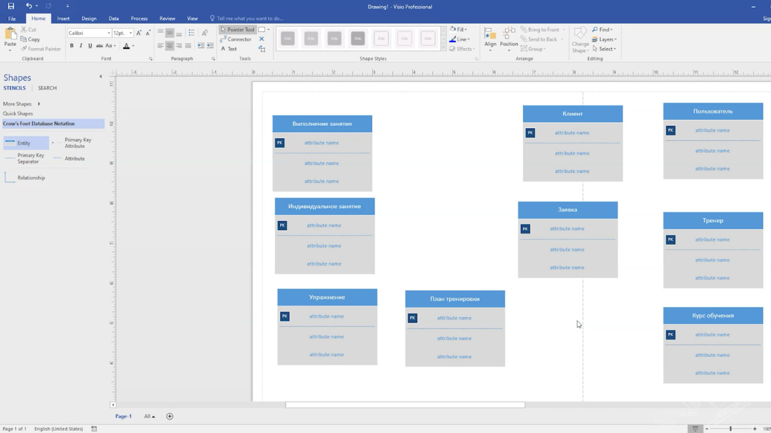
Добавление связей и их настройка:
1. Изображаем связи на ER-диаграмме
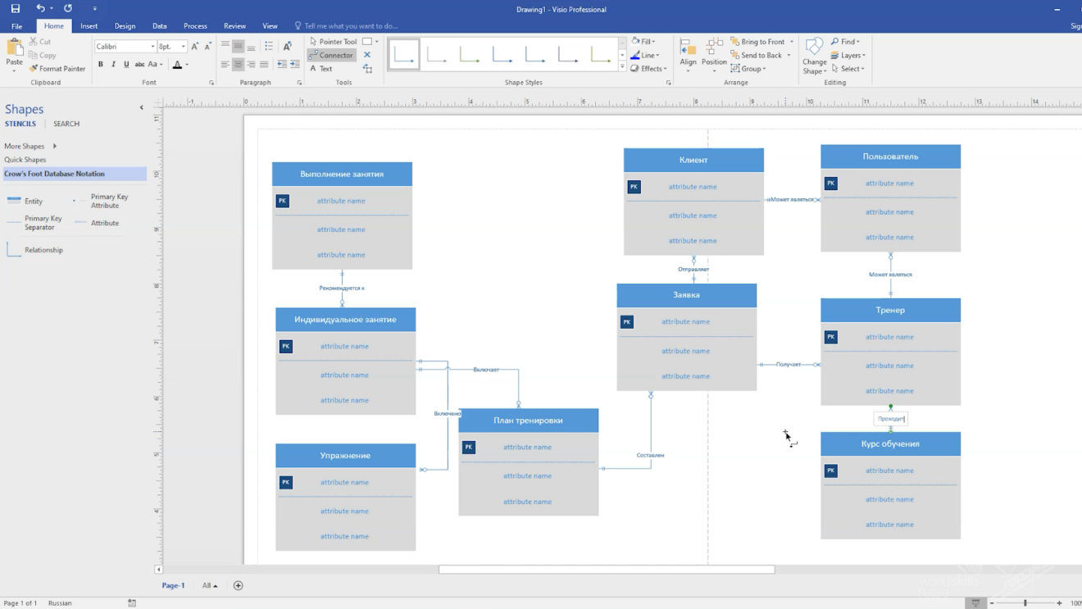
2. Указываем тип связи между сущностями
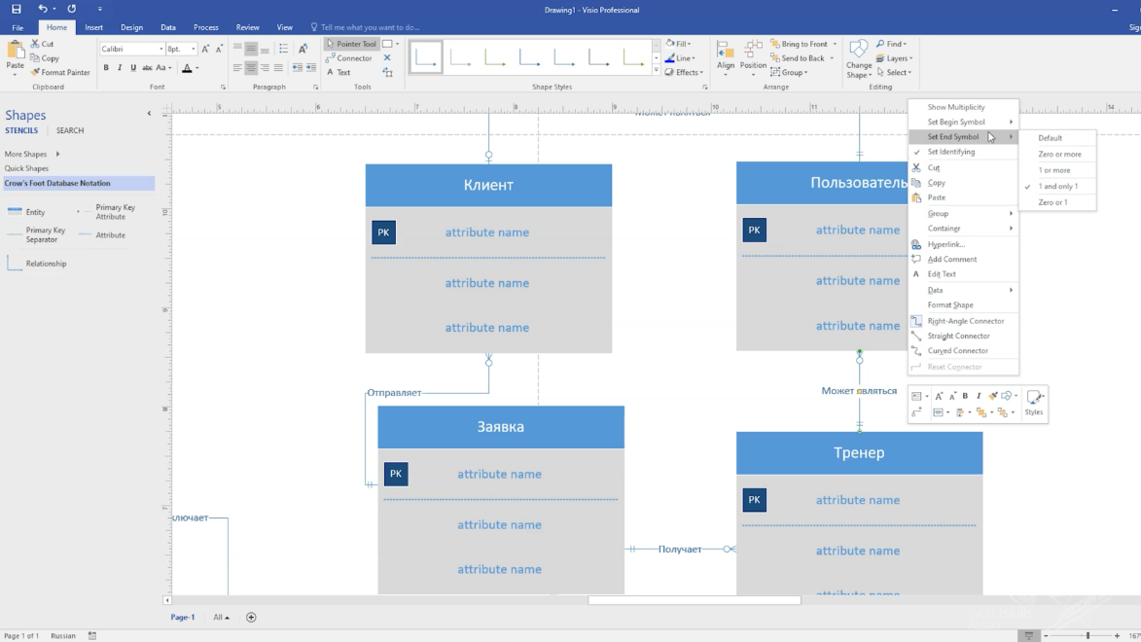
При определении типа следует учитывать модальность связи: «может» или «должен». Модальность «может» означает, что экземпляр одной сущности может быть связан с одним или несколькими экземплярами другой сущности, а может быть и не связан ни с одним экземпляром другой сущности. Модальность «должен» подразумевает связь не менее чем с одним экземпляром другой сущности. Примеры возможных типов связей представлены в таблице:

Название типа | Пример | Комментарий
Один-к-одному | План тренировки должен быть составлен по одной заявке / По заявке может быть составлен один план тренировки | Данный тип следует использовать исключительно для связывания различных сущностей (разные сущности должны иметь разные атрибуты)
Один-ко-многим | План тренировки может включать много индивидуальных занятий / Индивидуальное занятие должно относиться к одному плану тренировки | Наиболее часто используемый тип связи
Многие-ко-многим | Тренер может пройти несколько курсов обучения / Курс обучения может быть пройден многими тренерами | Используется исключительно в качестве временного типа. При дальнейшей разработке данная связь заменяется на две связи типа «один-ко-многим» путем добавления промежуточной сущности
Добавление атрибутов
1. Выделяем атрибуты в описании заказчика
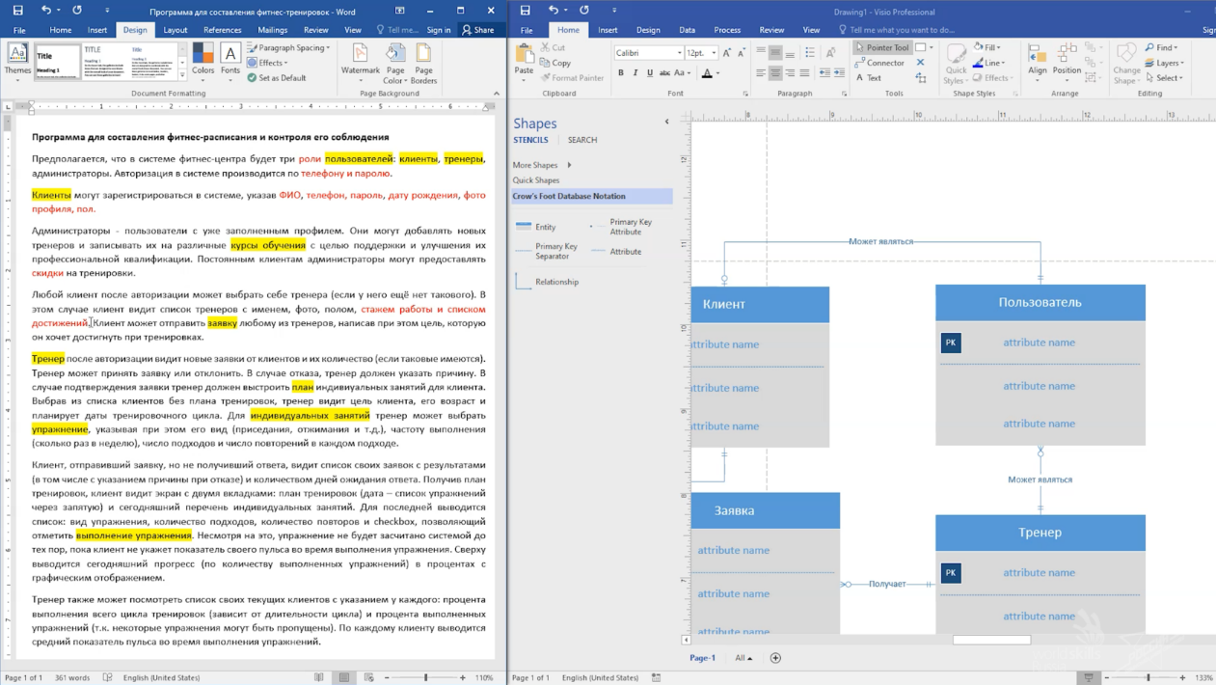
Важно
Атрибуты предназначены для описания сущности. В приведенном примере они выделены красным цветом шрифта
2. Добавляем атрибуты к сущностям
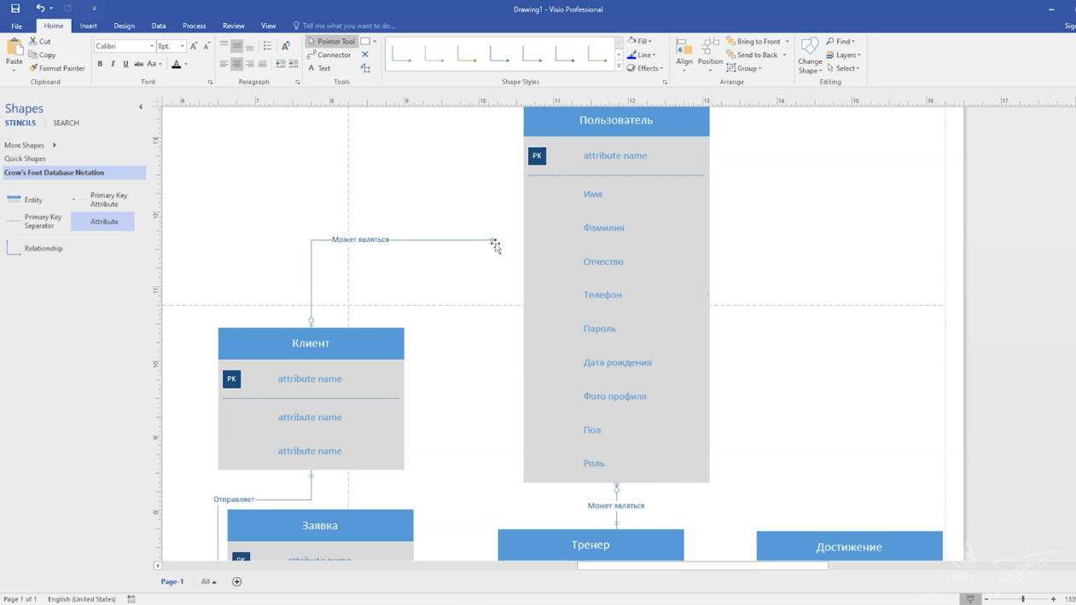
Важно
Следует учитывать, что не все атрибуты могут быть указаны явно в техническом задании. Например, для определения стажа тренера удобно хранить в базе данных дату его трудоустройства
3. Добавляем ключ к сущностям
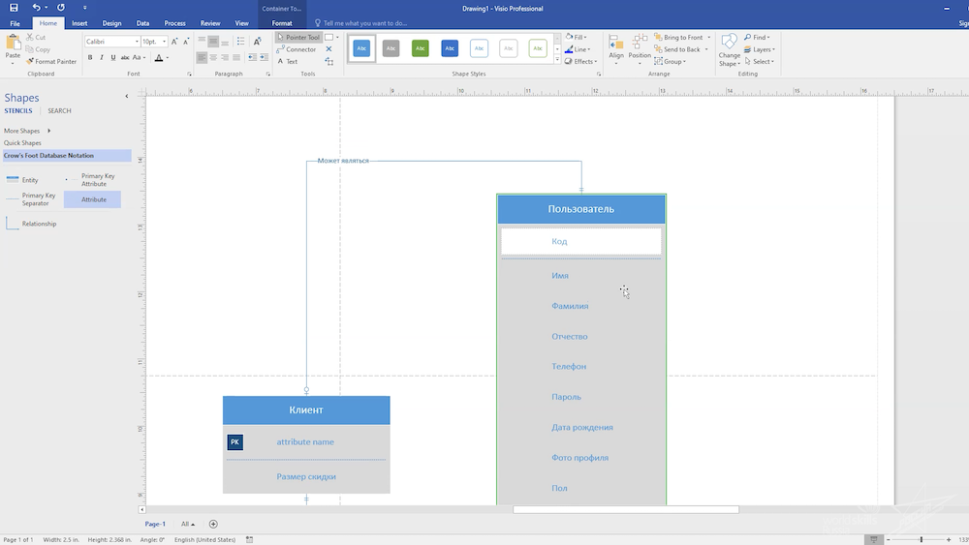
Важно
Ключ — это один или несколько атрибутов, уникально определяющих сущность. В данном примере в качестве ключа используется атрибут «код»

Видеолекция по данному материалу приведена по ссылке Проектирование ER-диаграммы — Национальная сборная Worldskills Россия
ER-диаграмму можно построить в выбранной СУБД, в режиме онлайн с помощью простого в использовании онлайн-инструмента ER-диаграмма, а так же с помощью установленных программ на ПК.
Приведём примеры построения ER-диаграммы.
Пример №1, ER-диаграммы базы данных «Фильмотека» отображает отношения между элементами внутри сущностей.
ER-диаграмма базы данных «Фильмотека» представлена на рисунке 1.
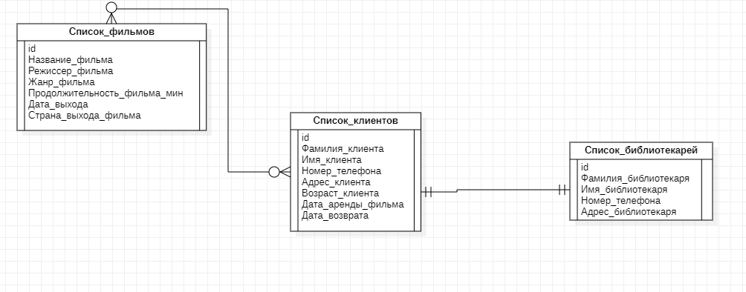
Рисунок 1. – ER-диаграмма базы данных «Фильмотека»

В данной ER-диаграмме представлены 3 сущности:
- список фильмов;
- список клиентов;
- список библиотекарей.
Сущность «Список фильмов» содержит:
- id;
- назвние_фильма;
- режиссер_фильма;
- жанр_фильма;
- продолжительность_фильма_мин;
- Дата_выхода;
- Страна_выхода_фильма.
Сущность «Список клиентов» содержит:
- Id;
- фамилия_клиента;
- имя_клиента;
- номер_телефона;
- адрес_клиента;
- возраст_клиента;
- дата_аренды_фильма;
- дата_возврата
Сущность «Список библиотекарей» содержит:
- id;
- фамилия_библиотекаря;
- имя_библиотекаря;
- номер_телефона;
- адрес_библиотекаря.

Связи между сущностями базы данных «Проект»:
- Проекты (1) - (N) Журнал учета: Один проект может иметь много записей в журнале учета.
- Специалисты (1) - (N) Журнал учета: Один специалист может выполнять много работ, фиксируемых в журнале.
- Должности (1) - (N) Специалисты: Одна должность может быть у многих специалистов.

Пример №2. На Рисунке показано построение ER-диаграммы в СУБД PostgreSQL.

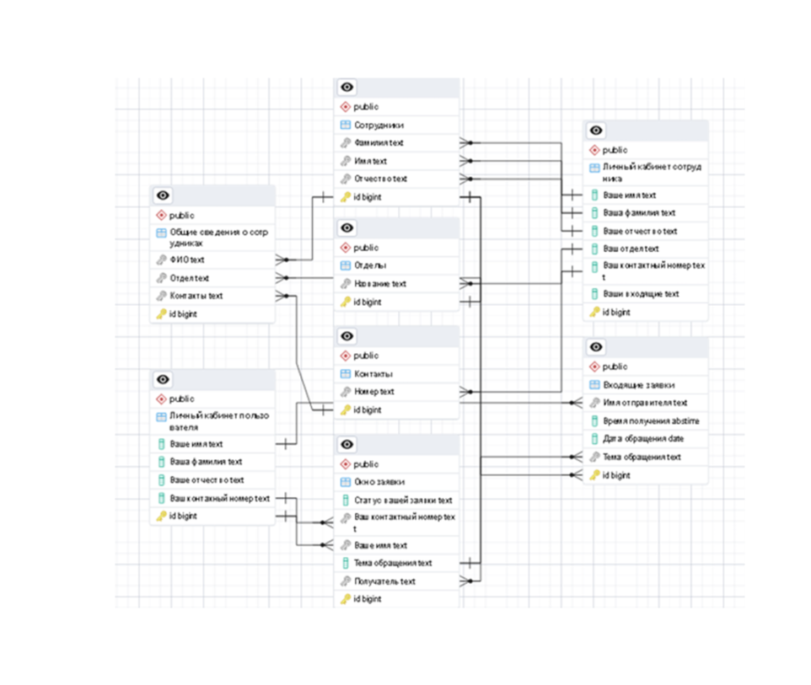

Теоретический материал:

Понятие нормализации данных. Изучение 3 нормальной формы.
Данные в базе могут быть в любом виде: числа, проценты, текст. Нормализация — это способ организации данных. В нормализованной базе нет повторяющихся данных, с ней проще работать и можно менять её структуру для разных задач. В процессе нормализации данные преобразуют, чтобы они занимали меньше места, а поиск по элементам был быстрым и результативным. Для этого создают дополнительные таблицы и связывают друг с другом ключами — колонками, в которых нет повторяющихся элементов.
Рассмотрим на примере суть нормирования данных. Александр Сушков каждый день ходит в магазин продуктов рядом с домом. Покупает продукты, например, хлеб и творог, и оплачивает их картой. Данные о покупках, за которые рассчитывались картой, ежедневно сохраняются на сервере магазина в таблицу Google Sheets.
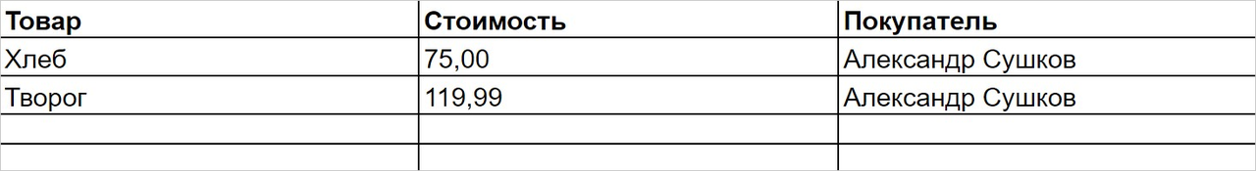
Так покупки Александра Сушкова записаны в таблице данных магазина
К концу дня данные можно проанализировать: посчитать выручку магазина, какие категории товаров продавались лучше и сколько денег принесли. Когда количество записей в таблице превысит миллион — работать с данными станет сложнее. Таблица будет медленно открываться, в ней будет труднее найти ошибки и собрать статистику по определённым товарам или категориям покупателей.
Кроме Александра Сушкова, в магазине ежедневно делают покупки и другие люди, которые тоже живут поблизости — Иван Иванов и Егор Кузнецов. Фамилии и имена покупателей повторяются в каждой записи их покупок. А это в среднем 10–20 символов. Чтобы не дублировать эти данные, можно создать отдельную таблицу.
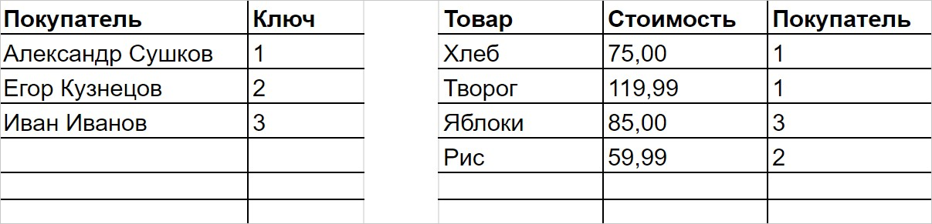
В отдельной таблице каждому покупателю можно присвоить номер — ключ. Тогда в основной таблице вместо имён будут ключи, которые свяжут обе таблицы. Это сократит количество символов в основной таблице, уберёт повторяющиеся сущности и упростит поиск
Имена и фамилии сотни постоянных покупателей — это в среднем 1 500 символов. Если в год каждый из них посещает магазин 300 раз, то получается 450 000 символов. Только замена имён и фамилий на цифры сократит количество символов в записях в 3–4 раза.
С товарами можно поступить так же: ввести категории, например, хлебобулочные изделия или молочная продукция, и создать для них отдельную таблицу. Так работает нормализация, цель которой — оптимизировать работу с базами данных.
Чтобы работать с нормальными формами БД: добавить, изменить или найти данные в базе из множества взаимосвязанных таблиц, к ней обращаются на языке программирования SQL. Это декларативный язык или язык структурированных запросов.

Зачем нормализовать данные в БД
Разберём преимущества нормализации данных на примере. Работа с нормализованными данными отдалённо напоминает поход за продуктами с книгой рецептов. Чтобы купить продукты для салата оливье, нужно открыть первую таблицу — книгу рецептов, перейти в подтаблицу — раздел «Салаты», найти нужный рецепт и положить в корзину продукты из него. Примерно так работают связи между таблицами данных.
Без нормализации данных книга рецептов была бы одной большой таблицей с ингредиентами блюд. Чтобы купить продукты для оливье, пришлось бы сначала собрать в корзину все ингредиенты из книги. Потом найти те, что нужны для салата, а остальные выложить из корзины.
Что даёт нормализация данных и как она упрощает работу с базами:
1. Уменьшает объём базы данных и экономит место.
За счёт отдельных таблиц для категорий и повторяющихся элементов можно уменьшить размер записей в базе данных, а значит, и её вес.
2. Упрощает поиск и делает работу с базой удобнее.
Нормализованную базу данных, которая состоит из связанных таблиц, можно оптимизировать для задач без дополнительных действий. Например, для поиска по заданной категории не придётся искать и перебирать уникальные элементы в базе. Для этого можно обратиться к отдельной таблице с категориями и быстрее найти нужные данные.
3. Уменьшает вероятность ошибок и аномалий.
Нормальные формы данных в таблицах взаимосвязаны. Например, если нужно изменить или удалить данные в одной таблице, то остальные связанные с ней данные автоматически обновятся. Не придётся перебирать все записи в поисках полей, которые нужно изменить или удалить, а значит, не будет ошибок, когда в базу внесут изменения.
Материал по теме:

Как выполнить нормализацию
Процесс нормализации данных нужно прописать на этапе проектирования базы, то есть до начала сбора данных. Если этого не сделать, есть риск, что база данных будет спроектирована плохо и её придётся переделывать. Обычно аналитики нормализуют данные вручную или передают задачу специалистам, которые собирают и хранят данные, например, инженерам данных.
Для нормализации данных нет специального программного обеспечения. Данные в базе преобразуют по правилам.

Правила нормализации баз данных
По правилам нормализации есть семь нормальных форм баз данных:
●первая,
●вторая,
●третья,
●нормальная форма Бойса-Кодда,
●четвёртая,
●пятая,
●шестая.
Приводить данные к нормальным формам можно только последовательно. То есть в базе данных второй нормальной формы данные по умолчанию уже должны быть нормализованы по правилам первой нормальной формы и так далее. В итоге база данных в шестой нормальной форме — идеально нормализованная.
В некоторых случаях попытка нормализовать данные до «идеального» состояния может привести к созданию множества таблиц, ключей и связей. Это усложнит работу с базой и снизит производительность СУБД. Поэтому обычно данные нормализуют до третьей нормальной формы. Разберём на примере.
Первая нормальная форма
В базе данных не должно быть дубликатов и составных данных.
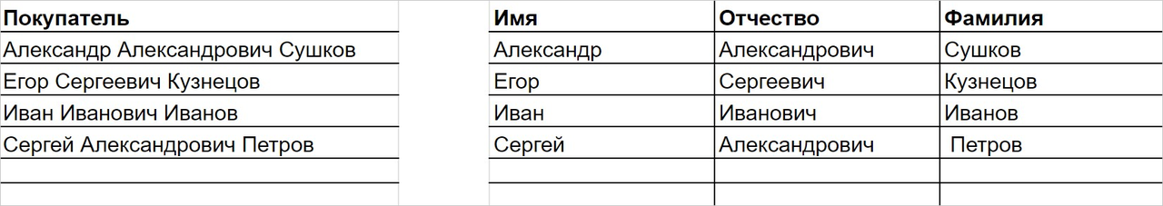
Слева данные о фамилии, имени и отчестве покупателей записаны в одно поле. Справа эти данные приведены к первой нормальной форме — каждый элемент записан в отдельное поле
Элементы составных данных лучше разнести по разным полям, иначе в процессе работы с данными могут появиться ошибки и аномалии.
Например, отдел маркетинга решил поздравить всех Александров с именинами и сделать рассылку с промокодом. Если таблица соответствует первой нормальной форме, можно найти нужные данные без дополнительных действий. Когда имя, отчество и фамилия записаны в одно поле, при поиске и сортировке в выборку попадут, например, Александровичи, Александровны и Александровы.
Другой пример — адреса. Их тоже лучше приводить к первой нормальной форме. То есть город, район, улицу, номер дом и номер квартиры записывать в отдельные поля. Если какие-то данные дублируются, как в случае с именами и фамилиями постоянных покупателей, их нужно перенести в другую таблицу.
Вторая нормальная форма
Если упростить: у каждой записи в базе данных должен быть первичный ключ. Первичный ключ — это элемент записи, который не повторяется в других записях.
Допустим, 10 декабря покупатель Егор Кузнецов купил цельнозерновой хлеб за 75 рублей в сетевом магазине продуктов города Москвы. Запись о его покупке появилась в базе данных. Нельзя исключать, что другой Егор Кузнецов в этот день купит такой же товар в другом магазине сети. Запись о покупке тоже появится в базе.
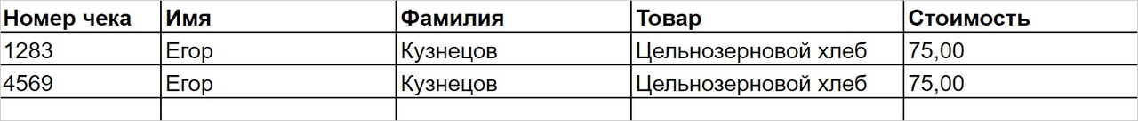
Чтобы записи не перепутались, можно добавить к ним идентификатор покупки, например номер чека. Идентификатор покупки — это первичный ключ
Третья нормальная форма
В записи не должно быть столбцов с неключевыми значениями, которые зависят от других неключевых значений.
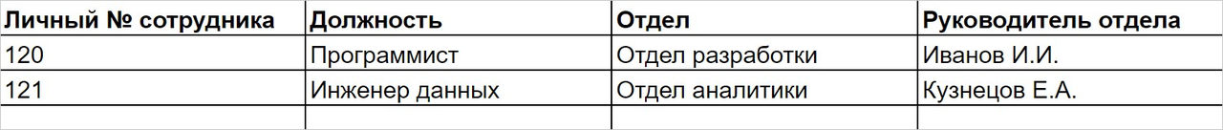
Личный номер сотрудника — это первичный ключ. Данные во втором и третьем столбце напрямую зависят от первичного ключа. Но между личным номером сотрудника и руководителем отдела только косвенная или транзитивная связь. Её в базе данных третьей нормальной формы быть не должно.

Задание № 2. Использование современных средств поиска, анализа и интерпретации информации и информационных технологий для выполнения задачи профессиональной деятельности: проектирование ER-диаграммы для информационной системы.

Цель: проектирование ER-диаграммы для информационной системы.

Решение задания брифинга из практического задания № 1.1:

На основе брифинга можно спроектировать ER-диаграмму для информационной системы гостиницы.

Сущности и Атрибуты:
- Гость (Guest)
  - GuestID (PK)
  - FirstName
  - LastName
  - PassportNumber
  - PhoneNumber
  - Email
  - LoyaltyProgramID (FK)
  - Notes (Дополнительные пожелания и предпочтения)
- Бронирование (Booking)
  - BookingID (PK)
  - GuestID (FK)
  - RoomID (FK)
  - BookingDate
  - CheckInDate
  - CheckOutDate
  - NumberOfGuests
  - TotalPrice
  - BookingStatus (например, "Подтверждено", "Отменено", "Завершено")
  - PaymentID (FK)
- Номер (Room)
  - RoomID (PK)
  - RoomTypeID (FK)
  - RoomNumber (Номер комнаты)
  - Floor (Этаж)
  - RoomStatus (например, "Чистый", "Грязный", "Занят", "На обслуживании")
  - Description (Описание номера)
- ТипНомера (RoomType)
  - RoomTypeID (PK)
  - TypeName (например, "Стандарт", "Люкс", "Семейный")
  - PricePerNight
  - Capacity (Вместимость номера)
  - Description
- Услуга (Service)
  - ServiceID (PK)
  - ServiceName (например, "Уборка номера", "Завтрак", "Трансфер")
  - Description
  - Price
- ЗаказУслуги (ServiceOrder)
  - ServiceOrderID (PK)
  - BookingID (FK)
  - ServiceID (FK)
  - OrderDate
  - Quantity
  - Status (например, "В обработке", "Выполнено", "Отменено")
- Сотрудник (Employee)
  - EmployeeID (PK)
  - FirstName
  - LastName
  - PositionID (FK)
  - PhoneNumber
  - Email
  - HireDate
  - Salary
- Должность (Position)
  - PositionID (PK)
  - PositionName (например, "Администратор", "Менеджер", "Горничная")
  - Description
- Уборка (Cleaning)
  - CleaningID (PK)
  - RoomID (FK)
  - EmployeeID (FK)
  - CleaningDate
  - Status (например, "Назначено", "В процессе", "Выполнено")
  - Notes
- Оплата (Payment)
  - PaymentID (PK)
  - PaymentDate
  - PaymentMethod (например, "Наличные", "Кредитная карта")
  - Amount
  - Description
- ПрограммаЛояльности (LoyaltyProgram)
  - LoyaltyProgramID (PK)
  - ProgramName
  - DiscountPercent
  - Description
- Показатели (Metrics)
  - MetricsID (PK)
  - CalculationDate
  - OccupancyRate
  - ADR
  - RevPAR

Связи:
- Гость -- Бронирование (один-ко-многим)
- Номер -- Бронирование (один-ко-многим)
- ТипНомера -- Номер (один-ко-многим)
- Бронирование -- ЗаказУслуги (один-ко-многим)
- Услуга -- ЗаказУслуги (один-ко-многим)
- Сотрудник -- Уборка (один-ко-многим)
- Номер -- Уборка (один-ко-многим)
- Сотрудник -- Бронирование (один-ко-многим) //Кто зарегистрировал бронь
- Бронирование -- Оплата (один-ко-многим)
- Гость -- ПрограммаЛояльности (один-ко-многим)
- Сотрудник -- Должность (один-ко-многим)

Ключи:
- PK - первичный ключ
- FK - внешний ключ

Нормализация (3НФ):

Схема спроектирована с учетом 3-й нормальной формы:
- Каждая таблица имеет первичный ключ.
- Все неключевые атрибуты зависят только от первичного ключа.
- Нет транзитивной зависимости.

Обеспечение ссылочной целостности:

Внешние ключи используются для обеспечения связности данных между таблицами. Например, Booking.GuestID ссылается на Guest.GuestID, гарантируя, что бронирование всегда связано с существующим гостем.

Задание: проектирование ER-диаграммы для информационной системы произвести с помощью удобного для вас способа, основываясь на примеры из задания №1.

Задание № 3. «Проектирование базы данных».

Задание: Создайте базу данных на основании разработанной ER- диаграммы, используя предпочтительную платформу, на сервере баз данных, который вам предоставлен. Создайте таблицы основных сущностей, атрибуты, отношения и необходимые ограничения. После создания базы данных требуется импортировать данные из файла "Номерной фонд.xlsx".
Создайте запрос вычисляющий процент загрузки номерного фонда – это отношение количества проданных ночей к общему количеству номеров в отеле.
Решение:
Для упрощения администрирования на сервере postgresql в базовый комплект установки входит такой инструмент как pgAdmin. Он представляет графический клиент для работы с сервером, через который мы в удобном виде можем создавать, удалять, изменять базы данных и управлять ими. Так, на Windows после установки мы можем найти значок pgAdmin в меню Пуск и запустить его:
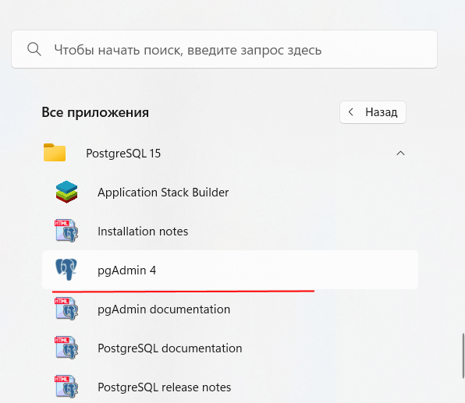
После этого нам откроется следующая программа pgAdmin. При открытии также отображится окно для ввода пароля для подключения к серверу Postgres:
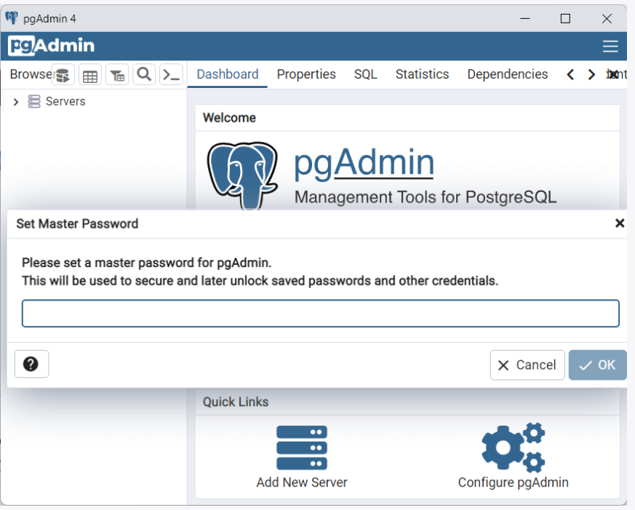

Здесь необходимо ввести пароль для суперпользователя postgres, который был задан при установке PostgreSQL.

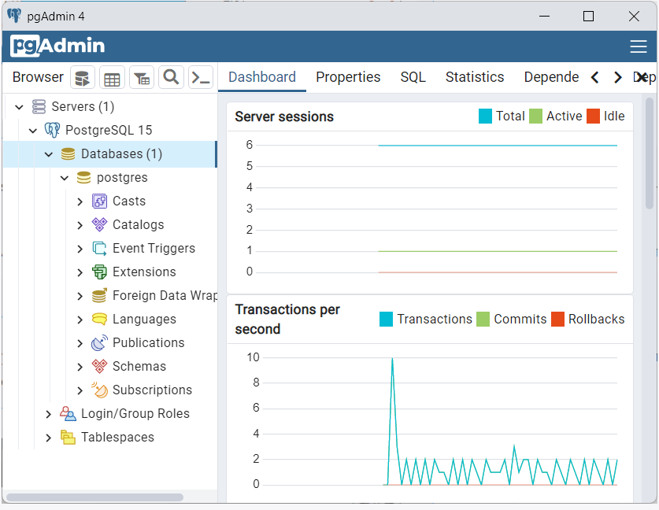
В частности, в узле Databases мы можем увидеть все имеющиеся базы данных. По умолчанию здесь есть только одна база данных - postgres.
Также в правой части мы можем увидеть узел Login/Group Roles, который предназначен для управления пользователями и их ролями.
И третий узел - Tablespaces позволяет управлять местом хранения файлов баз данных.
Теперь создадим свою базу данных. Для этого нажмем правой кнопкой мыши на узел Databases. И далее в контекстном меню выберем Create->Database.
После успешного логина нам откроется содержимое сервера:
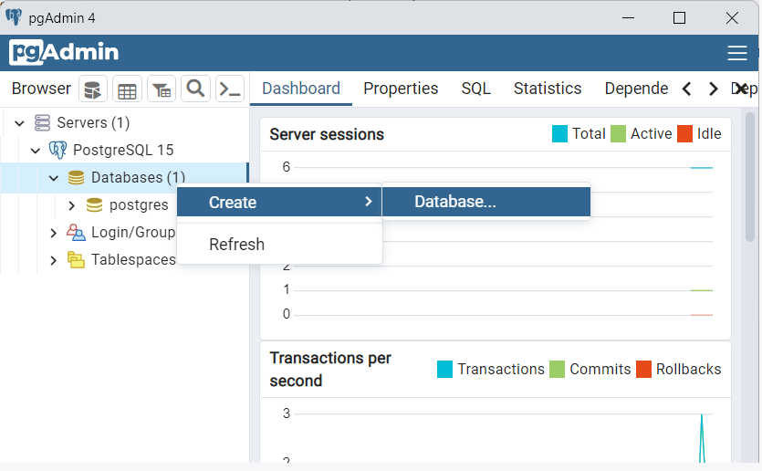

После этого нам отобразится окно для создания базы данных. Введем название для БД, например, test1 и нажмем на кнопку "Save":
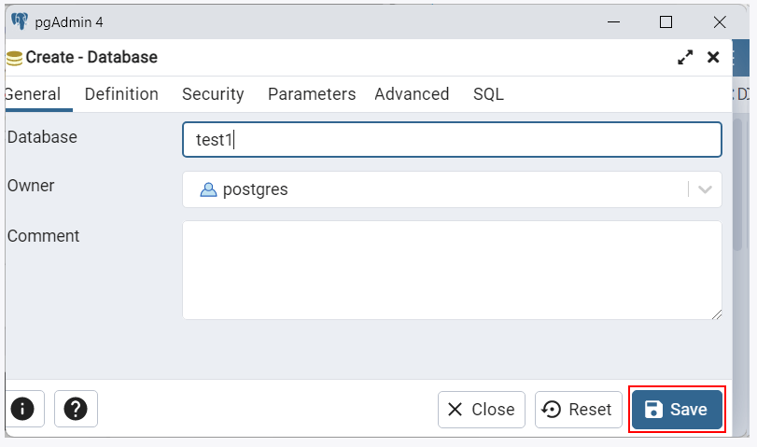
После этого в древовидном меню слева отобразится содержимое созданной базы данных test1:
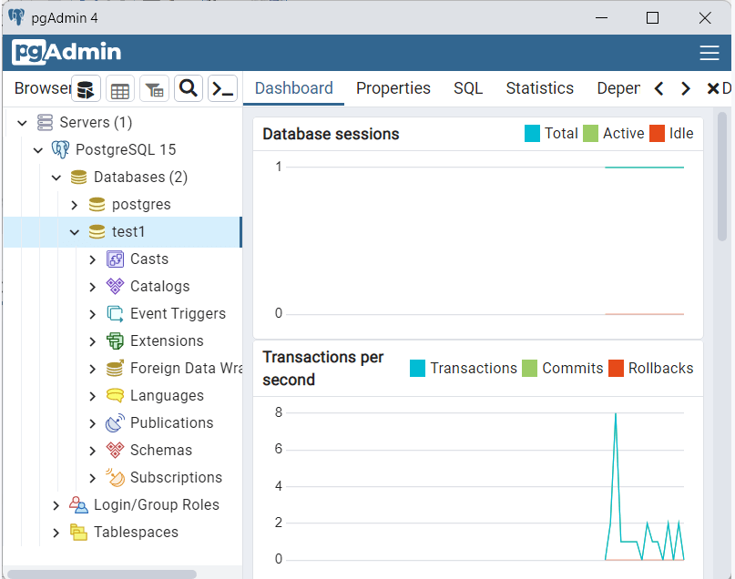

(этапы Создания базы в PostgreSQL!)
Создание базы в PostgreSQL:
- Создание основной Базы-Данных происходит:
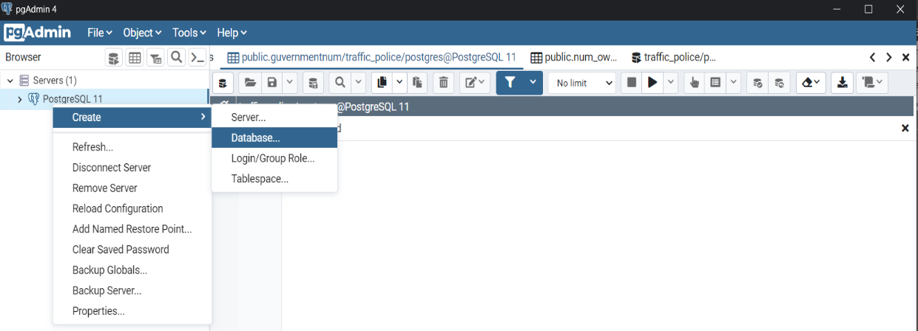
- При создании указывается наименование БД в «General». Остальное всё оставить без изменений.
- Далее, во вкладке «Databases» появится ваша БД. ПКМ по данной вкладке/либо по вашей БД выдаст следующее меню, где необходимо выбрать Query Tool:
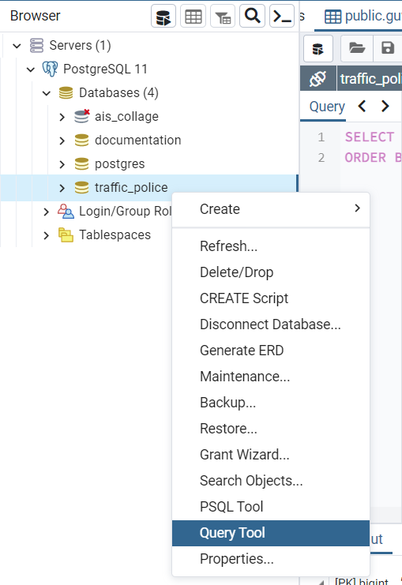
- В появившемся поле используется язык SQL. Тут создаём необходимые нам таблицы.
Пример создания таблицы(КОД ДЛЯ СОЗДАНИЯ ТАБЛИЦЫ!)
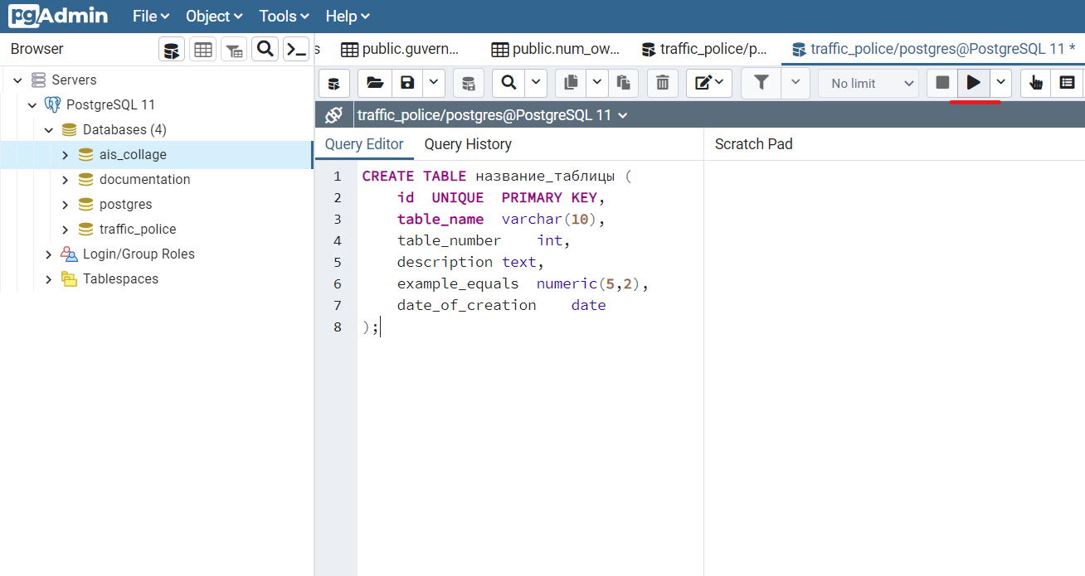

- CREATE TABLE – команда создания таблицы. После идёт наименование будущей таблицы (желательно на английском языке, но может поддерживать русский).
- Параметры будущей таблицы устанавливаются между – (); и отделяются друг от друга запятыми.
- Подсвеченные фиолетово-розовым цветом команды являются признаком верного синтаксиса, за исключением параметров таблицы, хранящихся между скобок ( и ).
- id UNIQUE PRIMARY KEY – означает «Создать столбец с названием “id”, он УНИКАЛЕН и является ПЕРВИЧНЫМ КЛЮЧОМ». По сути, PK уже содержит в себе UNIQUE, поэтому указывать его тут нет смысла. Это был пример, что такая функция возможна. Поэтому заменим UNIQUE на SERIAL.
- table_name varchar(10) – означает «Создать столбец с названием “table_name”, он имеет тип текстовый с определённой длинной символов, т.е. то число, которое указано в скобках. В нашем случае это 10 «(10)». Данный тип лучше использовать в тех случаях, когда будет известно, что символьная длина в данном столбце не будет превышать определённое кол-во символом, тем самым мы не будем занимать много места в памяти.»
- table_number int – означает «Создать столбец с названием “table_number”, в который можно записывать только целые (integer) значения. Их количество не указывается.»
- description text – означает «Создать столбец с названием “description”, который будет хранить в себе текст с неопределённым кол-вом символов.»
- example_equals numeric(5,2) – означает «Создать столбец с названием “example_equals” с плавающей точкой в значении. Т.е. дробное число. (5,2) – кол-во символов до запятой и после, соответственно.»
- date_of_creation date – означает «Создать столбец с названием “date_of_creation”, значением которого будет дата (год-месяц-день).»
- Также можно указать для определённых столбцов параметр DEFAULT, которая будет записывать в столбцы, если в них не сделали запись, указанное значение:
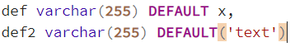
В-первом случае дефолтное значение будет число «x».
Во-втором случае дефолтное значение будет текст между ‘ ’.
- После создания структуры базы, необходимо нажать на кнопку стрелки сверху, после чего в консоль выдаст результат.
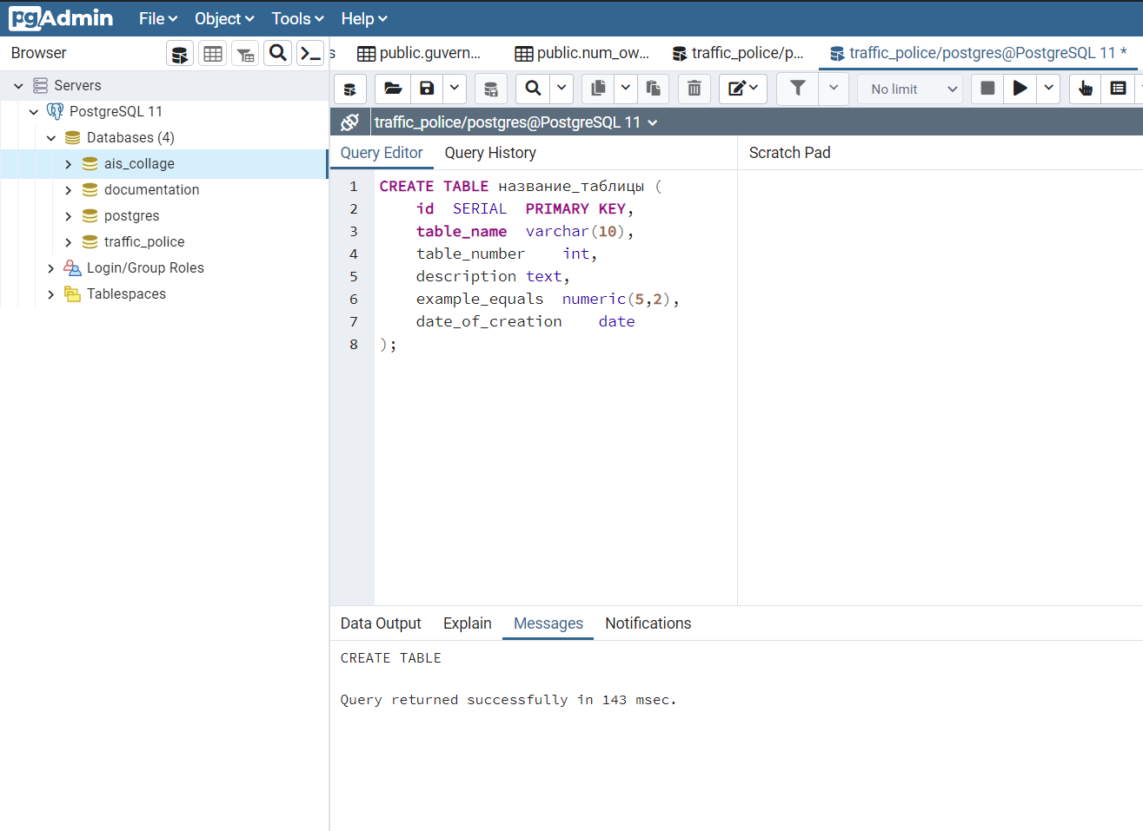
Данное сообщение информирует нас о успешном создании таблицы базы.
- После создания таблицы нажимаем ПКМ на вкладку Databases и Refrash для обновления информации.
- Далее, находим нашу таблицу по пути: Databases-ваша БД-Schemas-Public-Tables-ваша таблица.
- Нажав на нее «ПКМ-View/Edit Data-All Rows» мы выведем нашу таблицу с данными в ней. 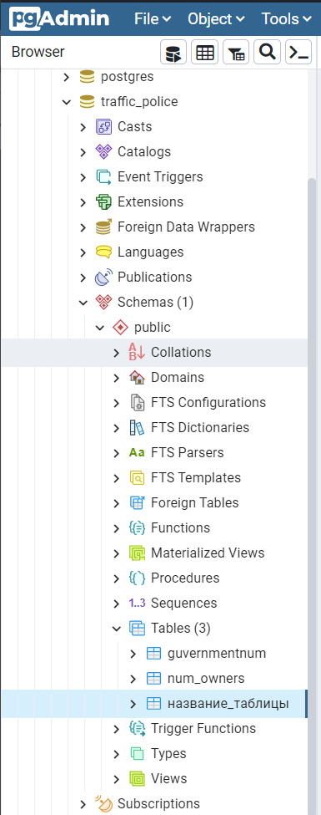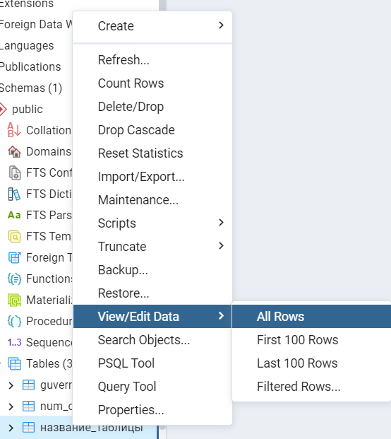

- В появившемся окне можем вводить данные
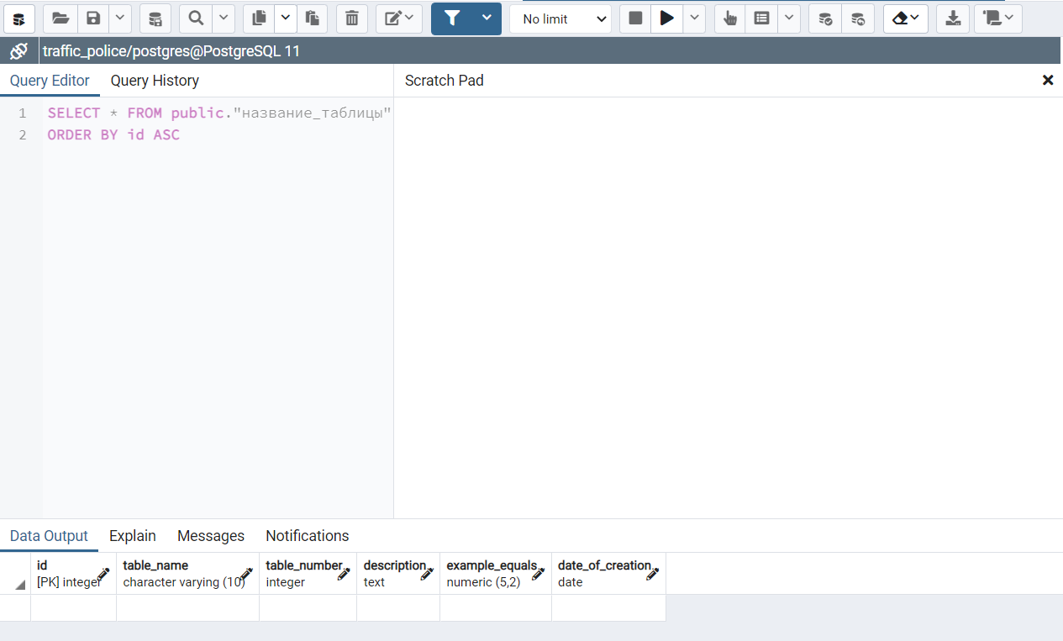
- После заполнения данных в таблицу, необходимо нажать на данную кнопку, чтобы сохранить данные. Учтите, что если вы ввели данные неверного типа в столбец, вам выдаст ошибку и сохранения не произойдет:
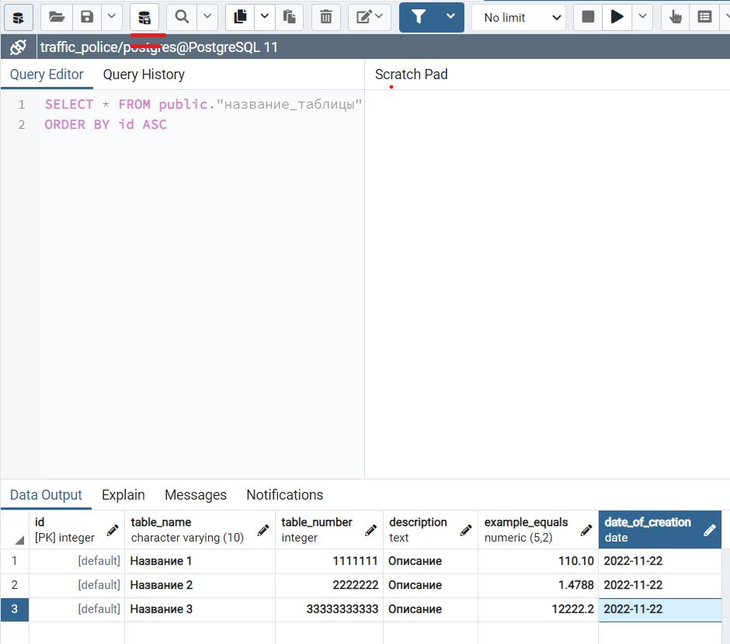
- После сохранения, вам выдаст либо блок с ошибкой, либо сообщение об успешном сохранении
- Как видим, у нас все успешно сохранилось:
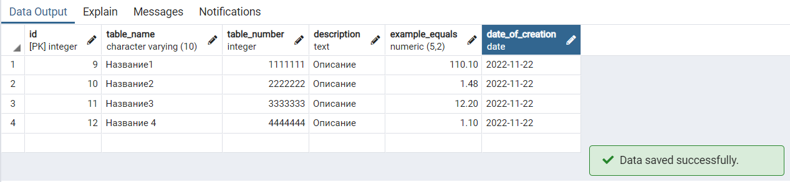

- Если нам необходимо добавить новые столбцы в нашу таблицу, мы можем это сделать также, с помощью Query Tool, следующим образом:
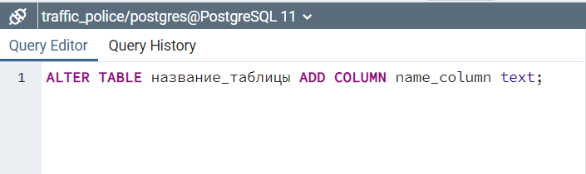
Где:
- ALTER TABLE – функция, указывающая таблицу, с которой будем проводить изменения;
- ADD COLUMN – функция добавления столбца;*
- name_column – название нового столбца;
- text – тип данных столбца;
*Данную функцию можно заменить на:
- DROP COLUMN – удаление уже существующего столбца;
- ALTER COLUMN – изменение значений уже существующего столбца;
- RENAME COLUMN – переименование уже существующего столбца;
- RENAME TO – переименование самой таблицы;
Пояснение:
Графический клиент pgAdmin
Для упрощения администрирования на сервере postgresql в базовый комплект установки входит такой инструмент как pgAdmin. Он представляет графический клиент для работы с сервером, через который мы в удобном виде можем создавать, удалять, изменять базы данных и управлять ими. Так, на Windows после установки мы можем найти значок pgAdmin в меню Пуск и запустить его.
Вам необходимо разработать БД
Использовать:
сервер postgresql
инструмент pgAdmin 4.
- Обеспечьте хранение в базе данных:
- услуги ОТК-таблица (наименование, стоимость) – столбцы таблицы;
- данные клиентов - таблица (ФИО контактного лица, телефон контактного лица, e-mail) - столбцы таблицы;
- заказ - таблица (дата создания, услуги, стоимость заказа) - столбцы таблицы;
- данные других сотрудников ОТК - таблица (логин, пароль, ФИО) - столбцы таблицы .
1 часть Создание таблиц в PostgreSQL
- Способ 1 – используем язык SQL
- Способ 2 – используем графический инструмент pgAdmin 4
«Способ 1»
1) Необходимо открыть приложение PgAdmin4 (Postegress SQL).
2)Необходимо Авторизоваться (Код – 123)
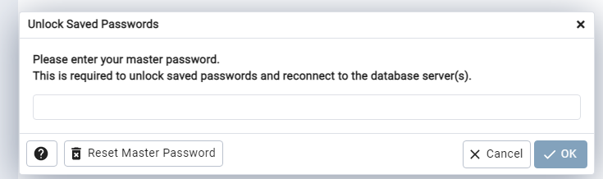
3)После авторизации открывается меню и вы можете приступить к созданию БД нажав лкм по Databases
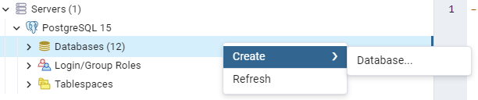
4)После необходимо дать название своей БД в моём примере это «Магазин» - Save (Сохранить)
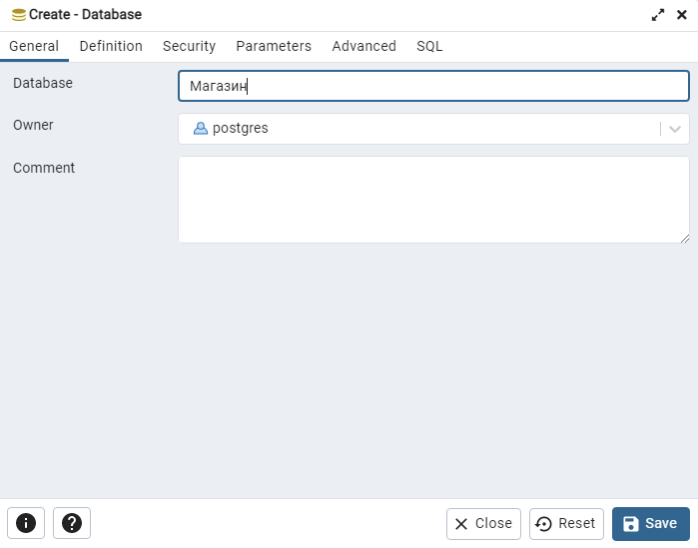
5)Далее необходимо написать код для создания Таблицы. Для этого нужно нажать левой кноп. мышки в моём случае по «Магазин» Далее Откроется Окно там необходимо нажать правой кноп. мышки по Query Tool.
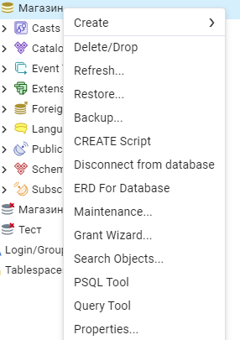
6)Необходимо написать данный код
«Магазин» Это название вашей таблицы
Сотрудники,Должность и т.д вы меняете индивидуально.
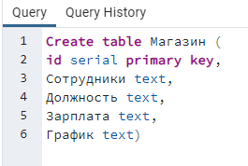
7) Нужно запустить и проверить работоспособность кода.
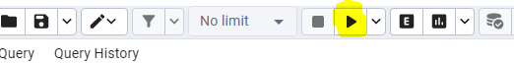
8)Если Код написан верно.
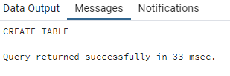
9)Открываем 1-Schemas, 2-Tables
Открывается меню действий
правой кноп. мышки по «Магазин» и левой кноп. мышки по View/Edit Data - All Rows
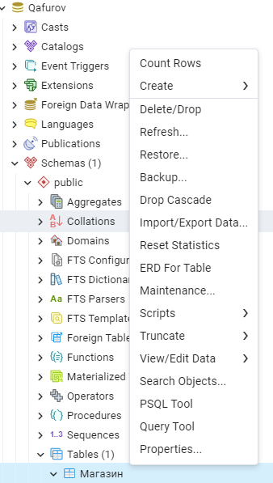
10)Таблица создана, чтобы добавить строки нажимаем левой кноп. мышки по обозначенному желтому «add row» 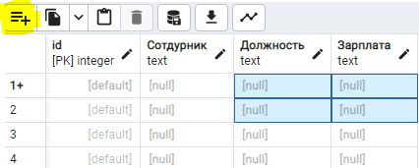

«Способ 2»
1) Необходимо открыть приложение PgAdmin4 (Postegress SQL).
2)Необходимо Авторизоваться (Код – 123)
3)После авторизации открывается меню и вы можете приступить к созданию БД нажав лкм по Databases
4)После необходимо дать название своей БД в моём примере это «Магазин» - Save (Сохранить)

5)Открываем 1-Schemas,2-Tables пкм по «Магазин»
Открывается меню действий.
Пкм по Properties…

6)Открываются Свойства БД
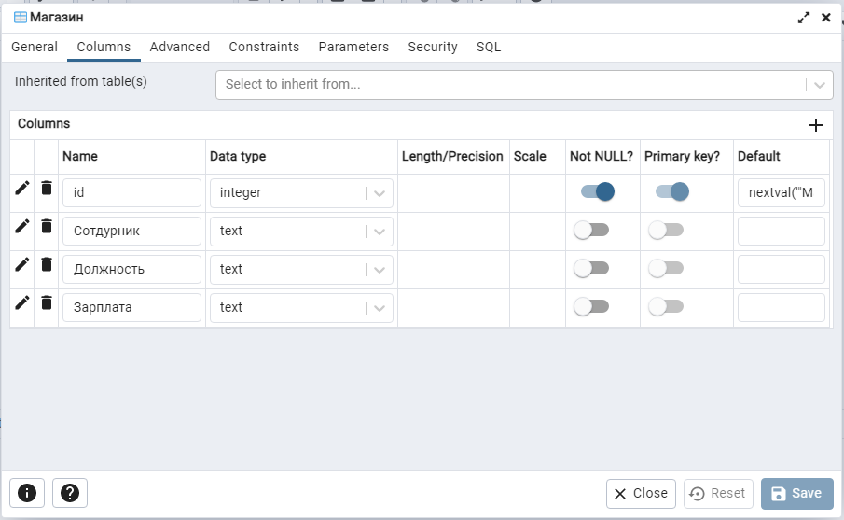
7)Нажимая на «+» вы добавляете строки
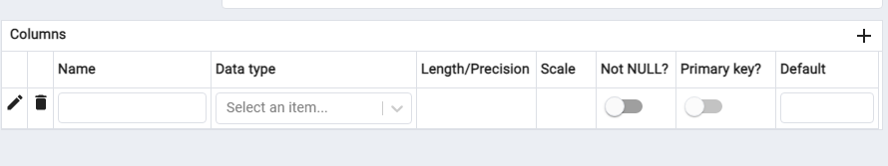
8)Указываете Название и Тип после Save – Сохранить.
9)Нажимаете Пкм по «Магазин» - View/Edit Data – All Rows
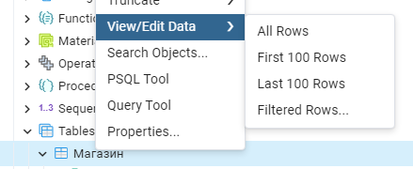
10)Таблица Созданна,заполняете индивидуально .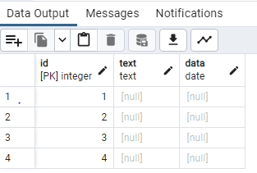

- Установить связи между таблицами, добавить связь в документ .pdf
2 часть Заказчик системы предоставил файлы с данными (с пометкой import в ресурса) для переноса в новую систему. Подготовьте данные файлов, удалив очевидные ошибки в данных, для импорта и загрузите в разработанную базу данных.
- Импортированные данные в таблицы из приложенных файлов

Цель работы: Импортирование данных из Excel в PostgreSQL

В ходе выполнения задания, можно пользоваться алгоритмом:
- Создание таблицы

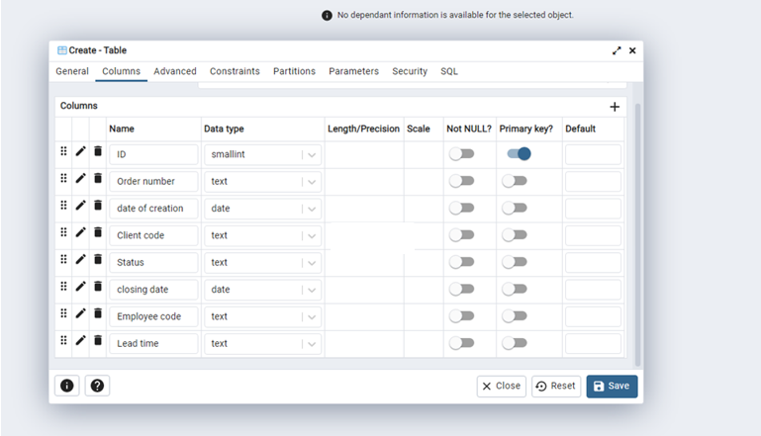
- Таблица и столбцы в PostgreSQL

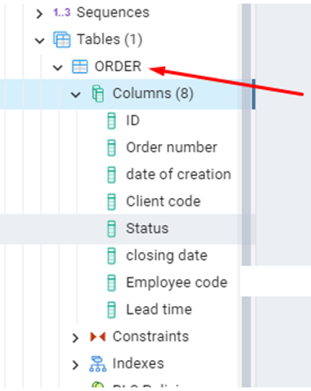
- Код для переноса в SQL

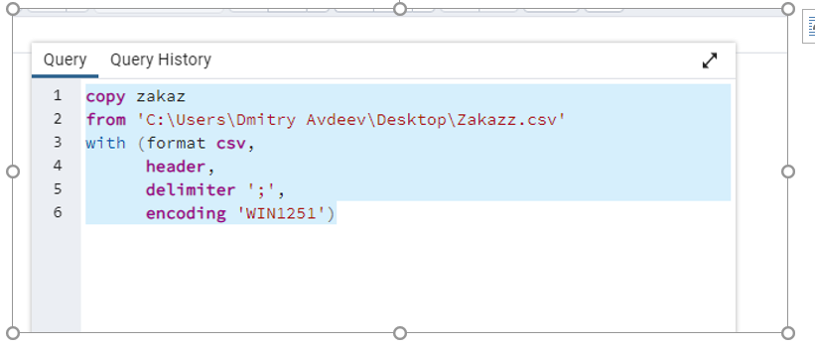

4. Код отображения импортированной таблицы и её конечный результат

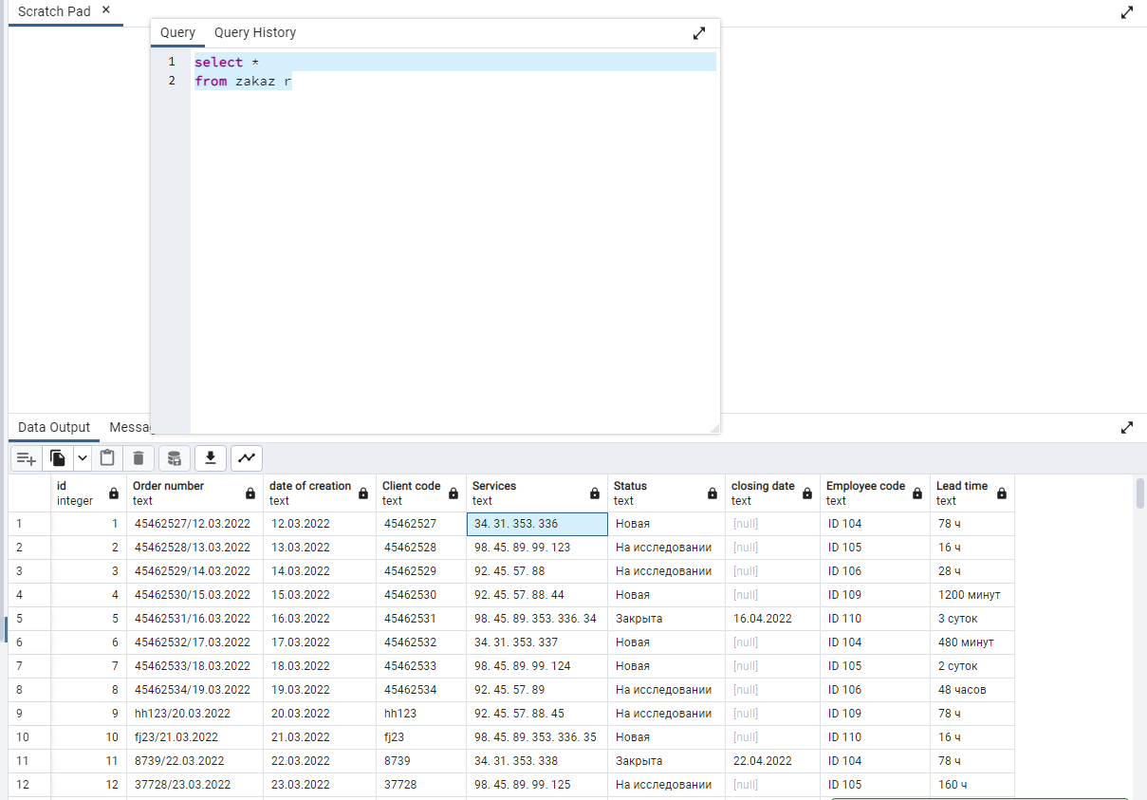

5.Конечный результат работы

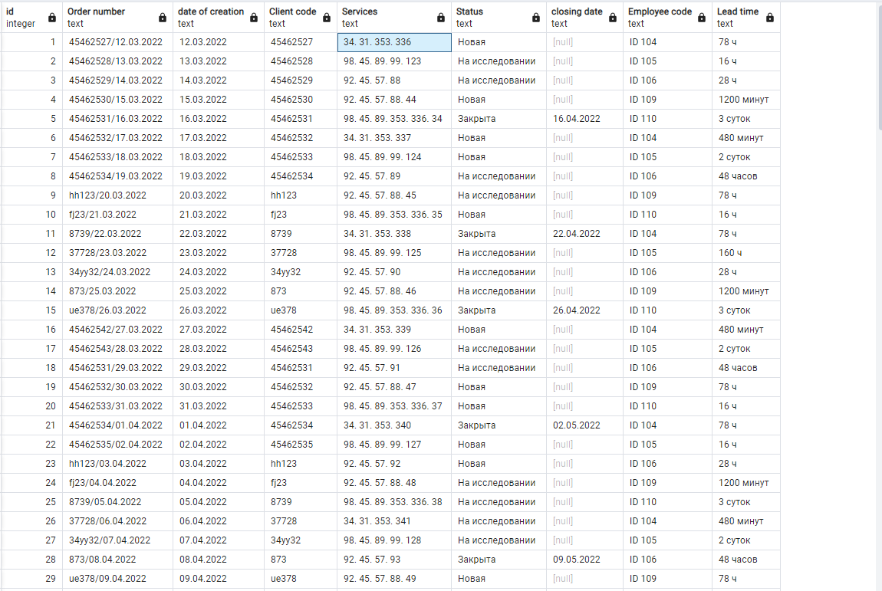
Код для импорта
\copy название таблицы from 'Путь к CSV файлу таблицы' with delimiter ';' csv header encoding 'windows-1251';
Пример
\copy te from 'C:\Users\student\Desktop\resurs\zakazzfsdf.csv' with delimiter ';' csv header encoding 'windows-1251';
- При ошибке нет утилиты нужно сделать следующие
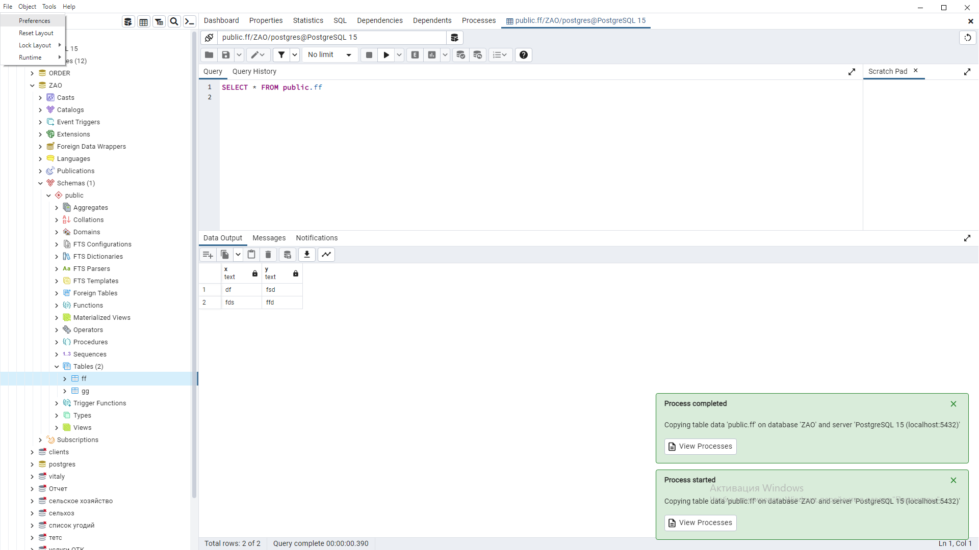
Открыть File > Preference
2.
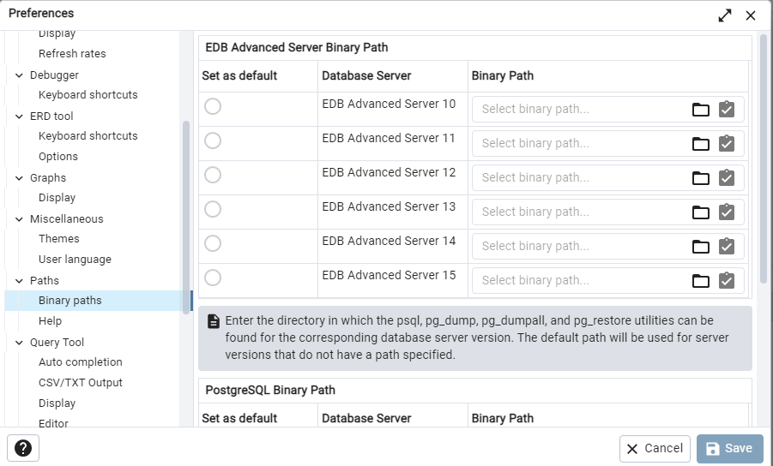
Переходим в Paths > Binary paths пролистываем ниже
3. Ищем путь в PostgreSQL
C:\Program Files\PostgreSQL\15\bin копируем его и вставляем
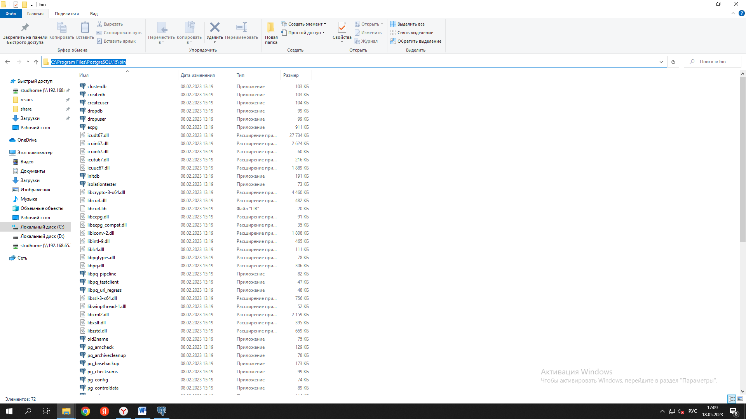
- Вставка пути в PostgreSQL 15
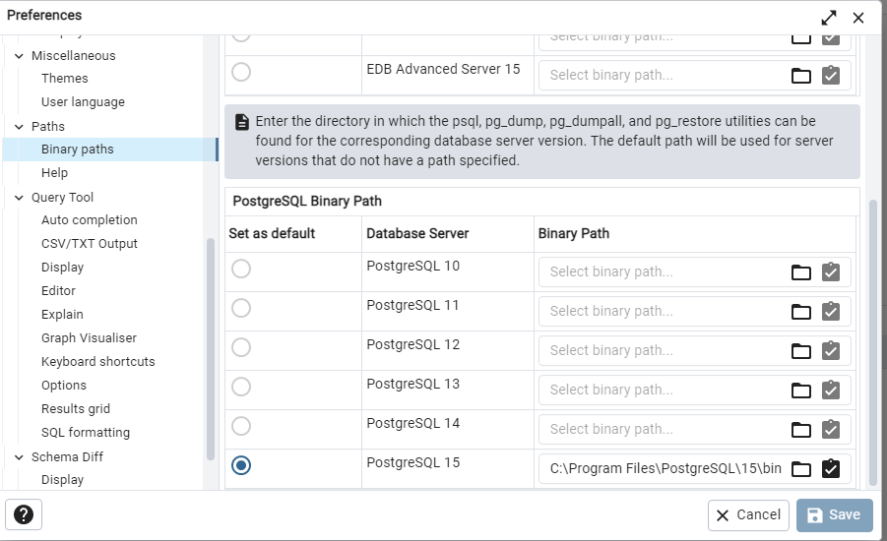
Вставляем в PostgreSQL 15 путь к файлам и сохраняем

Задание 4. Произведение разработки модулей информационной системы
Текст задания: Для выполнения задания рекомендуется создать в базе данных таблицу "Пользователи". Если такая таблица уже существует, необходимо внести некоторые изменения для реализации дальнейшего функционала приложения.
Разработайте форму для авторизации зарегистрированных пользователей с ролями "Администратор" и "Пользователь". Форма должна содержать поля текстовые поля логин, пароль и кнопку "Войти". Поля "Логин" и "Пароль" должны быть обязательными для заполнения. При неверно введенных данных, пользователь должен получить сообщение об ошибке "Вы ввели неверный логин или пароль. Пожалуйста проверьте ещё раз введенные данные".
После успешной авторизации пользователь должен получить сообщение "Вы успешно авторизовались".
При аутентификации связка «логин/пароль» должна совпадать с одной из записей в таблице "Пользователи".

При первой успешной авторизации по выданному паролю администратором должна выводится форма для смены пароля. Форма должна включать текущий пароль, новый пароль, подтверждение нового пароля. Все поля обязательные для заполнения. После заполнения формы и нажатия кнопки "Изменить пароль", система должна проверить правильность введенного текущего пароля и совпадение нового пароля с подтверждением.
В случае ошибок при заполнении формы пользователю должно выводиться сообщение об ошибке. В случае успешного изменения пароля, пользователю должно выводиться сообщение об успешной смене пароля.
Если в течении 3-х раз подряд был неверно введен логин/пароль, то учетная запись блокируется и при повторном авторизации должно появляться сообщение "Вы заблокированы. Обратитесь к администратору".
Так же учетная запись должна блокироваться если пользователь не авторизовался в течении 1 месяца.
На рабочем столе пользователя с ролью "Администратор" предусмотрите функционал для добавления новых пользователей, изменения данных текущих пользователей (включая снятие блокировки). При добавлении нового пользователя следует проверять его наличие в базе данных. В случае, если пользователь с указанным логином уже существует, должно выводиться соответствующее сообщение.
Графический интерфейс необходимо разработать в соответствии с требованиями к разработке.

